**Rapport**

Suite à l’analyse des données des ventes de l’année précédente des produits distribués par « ***Innova Electronic »,*** nous avons rédigé le présent rapport qui résume les informations tirées de cette analyse.

1. **Les différents produits vendus**

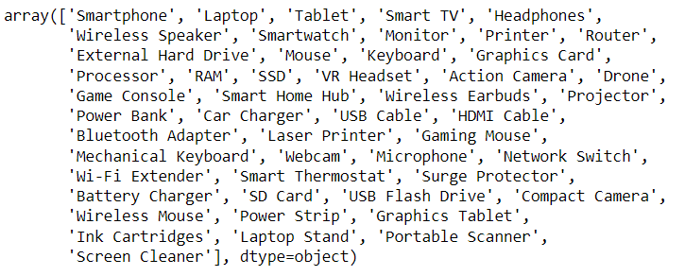Innova Electronic vend au total 49 produits que sont :

1. **Les données de ventes mensuelles**

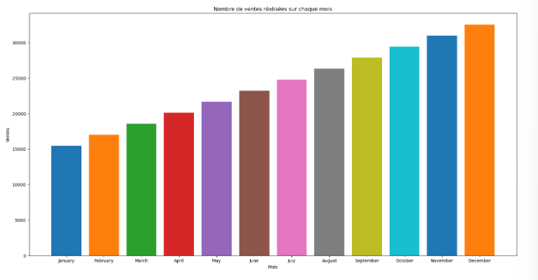

Comme le montre ce graphique, les ventes totales réalisées au cours d’année précédente suivaient une progression linéaire entre le mois de janvier et celui de décembre. On remarque aussi qu’individuellement, les ventes de chaque produit suivent cette même tendance.

1. **Le top 5 des produits les plus vendus**
2. **Les revenus générés sur l’année précédente**

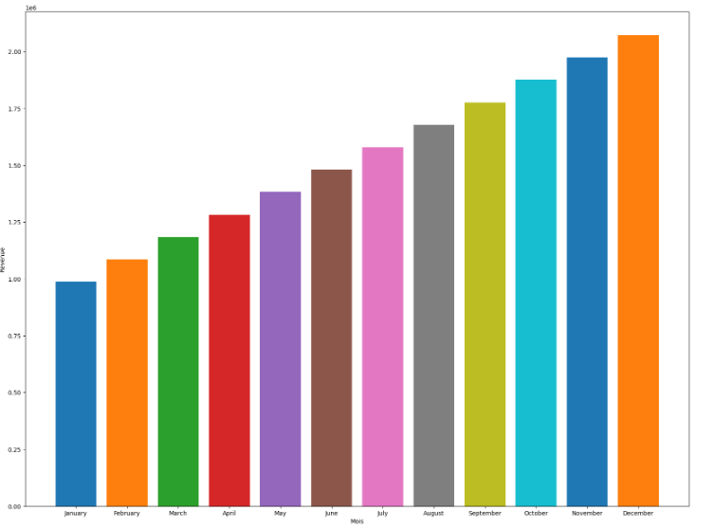

Les revenus générés par les ventes suivent une progression linéaire entre les mois de janvier et décembre. Allant d’une valeur de de **987.000** à **2.072.700**

1. **Le top 3 des mois avec le plus de ventes**



Ces mois sont également ceux sur lesquels les revenus générés étaient les plus élevés

1. **Le top 3 des mois avec le moins de ventes**



Ces mois sont également ceux sur lesquels les revenus générés étaient les moins élevés

1. **Recommandations**

Les données analysées confortent à l’idée que l’année précédente ait été une bonne année. La progression constante dans les ventes et les revenus assurent que l’activité d’Innova Electronic se porte à merveille. Les recommandations qu’on peut faire sont les suivantes :

* Maintenir la stratégie markéting qui a permis de réaliser cette performance au cours de cette année là
* Dans l’optique d’une amélioration des performances, Innova Electronic peut augmenter le budget alloué à la mise en application de sa stratégie marketing.